LEMBAR ANALISIS
PRAKTIKUM PENGENALAN JARINGAN KOMPUTER
MODUL 4
MANAGEMENT NETWORK: SSH AND TELNET
Tanggal Praktikum : | Jum’at, 9 Mei 2025
Asisten Praktikum : | - Alman Kamal Mahdi (21120122120024)
 | - Evan Adkara Christian Putra (21120123130086)
Nama Praktikan : | 1. Muhammad Khiesichella Putra Yudanto (21120124140122)
 | 2. Christopher Justin Harto Oematan (21120124140145)
 | 3. Ahmad Putra Cahyo (21120124140143)
 | 4. Muhammad Zhorif Zaidaan Ramadhan (21120140140)
Hasil Analisis
Percobaan 1
- Dokumentasi Percobaan 1 (Screenshot topologi, konfigurasi pada Router menggunakan PC-Admin, konfigurasi IP pada PC-Client, tampilan menggunakan protokol SSH)
- Topologi Percobaan 1
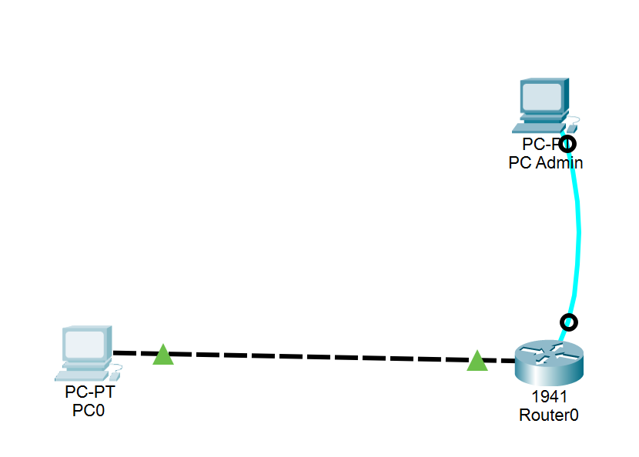
- Konfigurasi pada Router ke PC Admin
- Ubah Hostname sesuai dengan Topologi
Router>enable
Router#configure terminal
Enter configuration commands, one per line. End with CNTL/Z.
Router(config)#hostname R1
R1(config)#
- Buat banner login dan banner MOTD
R1(config)#banner login #Hanya untuk Kelompok 8#
R1(config)#banner motd #Selamat Datang Kelompok 8#
- Buat password untuk masuk ke privilleged exec mode
R1(config)#enable secret secretkel8
- Buat username dan password di local user database Cisco
R1(config)#username kel8 password
Passworduserkel8
- Enkripsi semua password
R1(config)#service password-encryption
- Konfigurasi line console agar menggunakan local user database untuk login
R1(config)#line console 0
R1(config-line)#login local
R1(config-line)#exit
- Konfigurasi SSH/Telnet diawali dengan mengatur domain name
R1(config)#ip domain-name prakpjk25.id
- Generate sertifikat RSA dengan modulus 2048
R1(config)#crypto key generate rsa general-keys modulus 2048
The name for the keys will be: R1.prakpjk25.id

%The key modulus size is 2048 bits
%Generating 2048 bit RSA keys, keys will be non-exportable...[OK]
*Mar 1 0:19:36.453: %SSH-5-ENABLED: SSH 1.99
has been enabled
- Atur waktu idle privileged exec mode selama 5 menit
R1(config-line)#exec-timeout 5
R1(config-line)#exit
- Matikan sisa line vty agar tidak dapat melayani layanan remote apapun
R1(config)#line vty 6 15
R1(config-line)#transport input none
R1(config-line)#exit
- Buat jeda waktu selama 2 menit apabila 3 kali salah memasukkan password dalam 1 menit
R1(config)#login block-for 120 attempts 3 within 60
- Konfigurasi IP Address Router sesuai dengan topologi
R1(config)#interface gig0/0
R1(config-if)#ip add 192.168.8.1 255.255.255.0
R1(config-if)#no shutdown

- Konfigurasi IP pada PC-Client
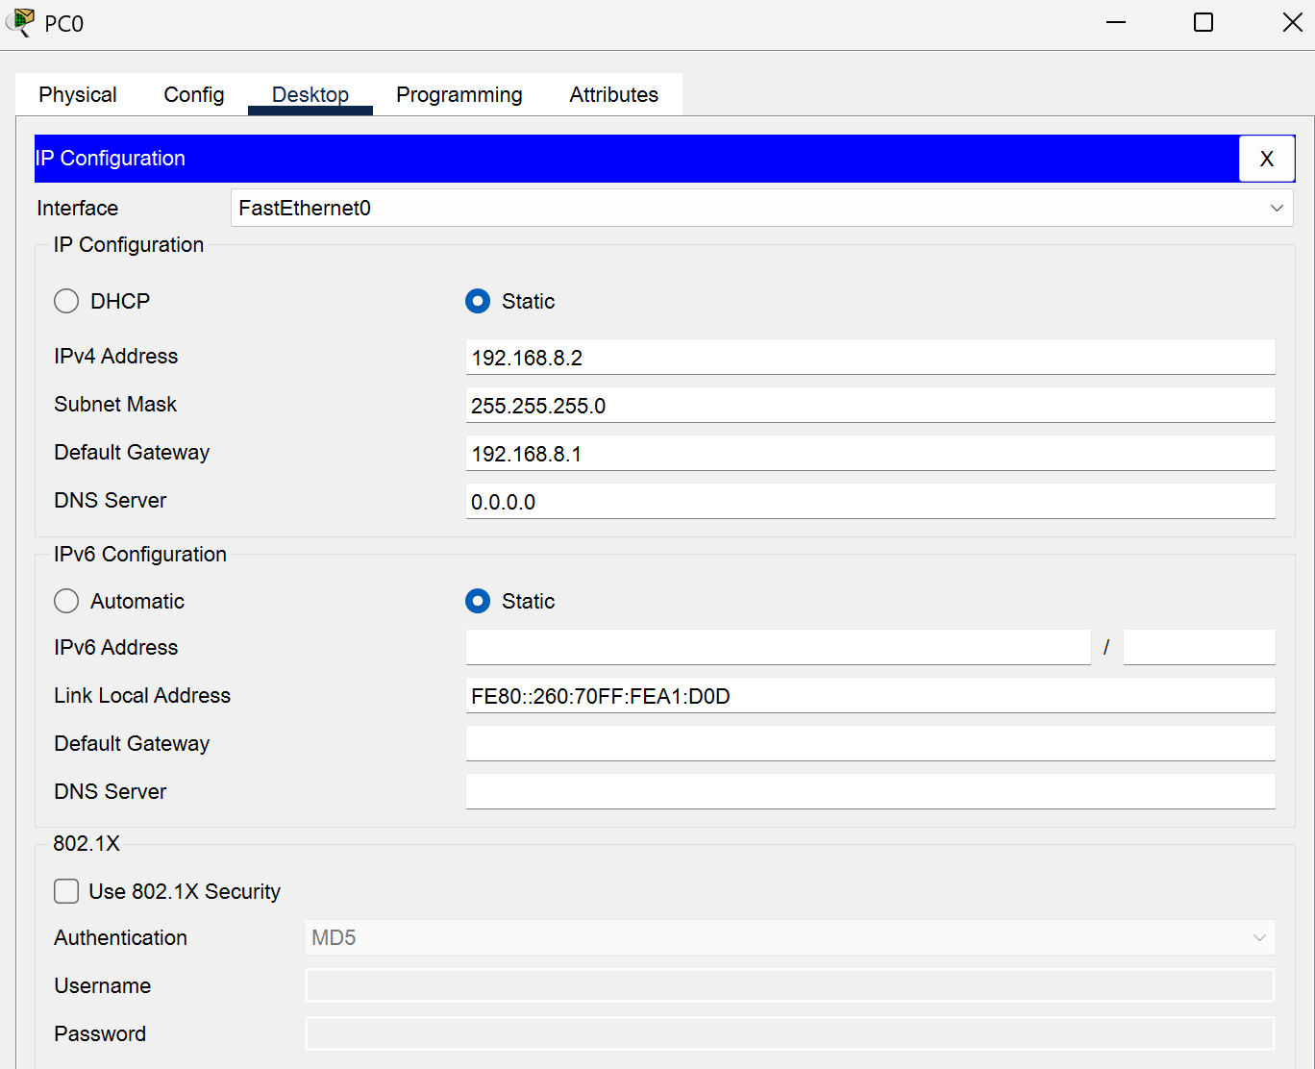
- Tampilan menggunakan protokol SSH
- Masukan IP Adress Router dengan username yang telah dibuat sebelumnya lalu klik connect
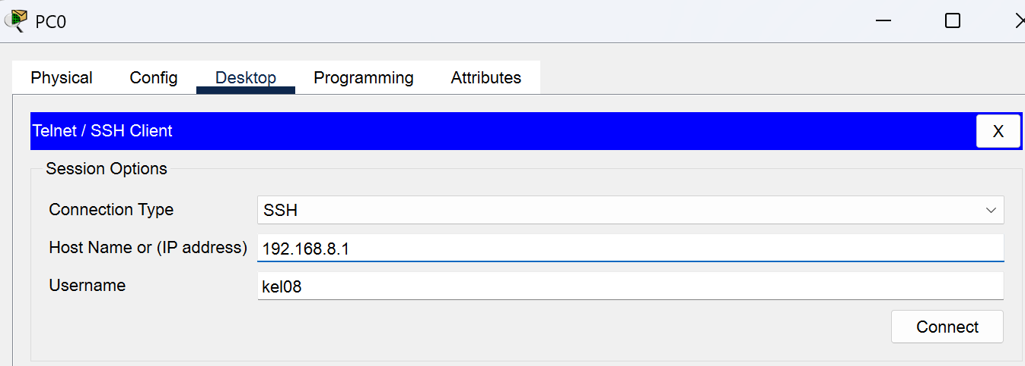
- Masukan password lokal yang telah dibuat, SSh/Telnet berhasil digunakan untuk mengakses Router
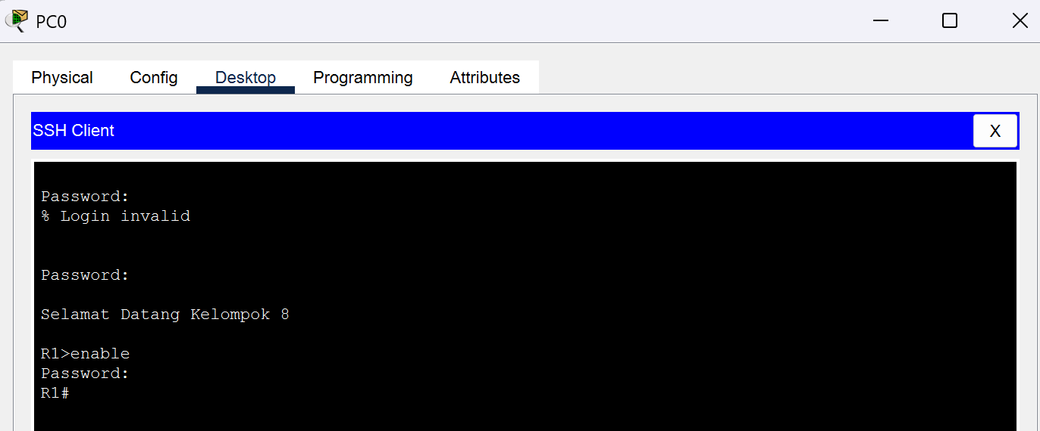

- Analisis Percobaan 1
Pada percobaan pertama, terdapat satu router (R1) yang terhubung ke dua perangkat PC. PC-Client digunakan untuk mengakses router secara remote, sedangkan PC-Admin berperan sebagai perangkat konfigurasi. Koneksi antara PC-Client dan router menggunakan kabel Ethernet melalui interface GigabitEthernet0/0, sementara koneksi dari PC-Admin ke router dilakukan melalui port konsol menggunakan kabel serial RS232.
Konfigurasi pada router difokuskan untuk mengaktifkan protokol SSH (Secure Shell) guna memungkinkan akses jarak jauh yang aman. Langkah-langkah konfigurasi meliputi pengaturan hostname dan domain name, dilanjutkan dengan pembuatan RSA key berukuran 2048 bit untuk keperluan enkripsi. Akun lokal ditambahkan (dalam hal ini, username kel8 password passworduserkel8) yang digunakan untuk otentikasi baik pada akses konsol maupun melalui line VTY.
Akses remote juga dibatasi hanya untuk protokol SSH (tanpa Telnet), guna memastikan komunikasi antar perangkat bersifat terenkripsi dan lebih aman. Selain itu, diterapkan pula banner login dan MOTD sebagai pesan sambutan dan peringatan kepada pengguna. Fitur keamanan tambahan diaktifkan, seperti login block-for, yang akan memblokir akses login selama 120 detik apabila terjadi tiga kali kegagalan login dalam kurun waktu 60 detik.
Dengan konfigurasi tersebut, PC-Client berhasil terhubung ke router menggunakan protokol SSH, yang dibuktikan dengan tampilan koneksi SSH yang berhasil di terminal. Hal ini menunjukkan bahwa konfigurasi telah dilakukan dengan tepat dan protokol SSH berjalan sebagaimana mestinya.
Percobaan 2
- Dokumentasi Percobaan 2 (Screenshot topologi, konfigurasi pada Switch menggunakan PC-Admin, konfigurasi pada PC-Client, tampilan menggunakan protokol SSH)
- Buatlah topologi seperti ini :
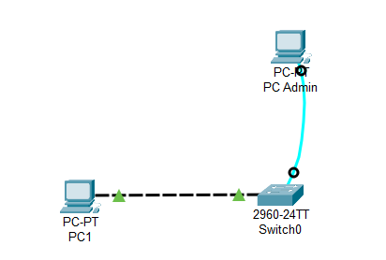
- Lakukan langkah langkah seperti percobaan 1 sebagai berikut :
switch>enable
switch#configure terminal
switch(config)#hostname S1
S1(config)#banner motd #Selamat Datang Kelompok 8#
S1(config)#enable secret secretkelxx
S1(config)#username kel8 password passworduserkel8
S1(config)#service password-encryption
S1(config)#line console 0
S1(config-line)#login local
S1(config-line)#exit
S1(config)#ip domain-name prakpjk25.id
S1(config)#crypto key generate rsa general-keys modulus 2048
S1(config)#line vty 0 5
S1(config-line)#transport input ssh
S1(config-line)#login local
S1(config-line)#exec-timeout 5
S1(config-line)#exit
S1(config)#line vty 6 15
S1(config-line)#transport input none
S1(config-line)#exit
- Konfigurasikan IP Address Switch dengan menambahkan IP Address pada VLAN 1
S1(config)#interface vlan 1
S1(config-if)#ip add 192.168.8.1 255.255.255.0
S1(config-if)#no shutdown

- Konfigurasi IP pada PC-1 dan tambahkan gateway
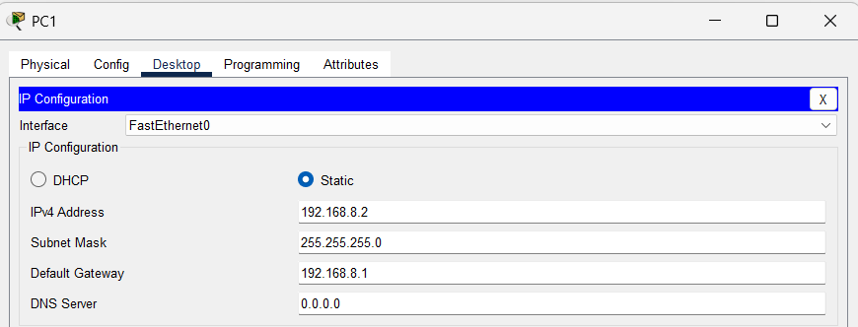
- Menguji Telnet/SSH dengan mengakses PC-1> Desktop> Telnet/SSH Client
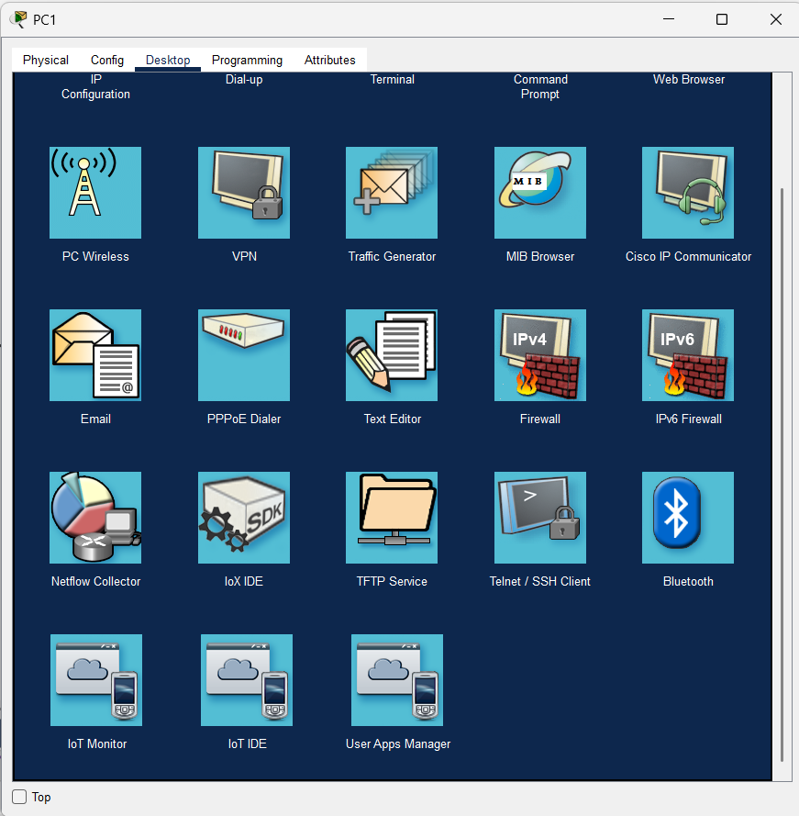
- Masukan IP Address Switch dan Username yang sudah di buat, lalu klik connect.
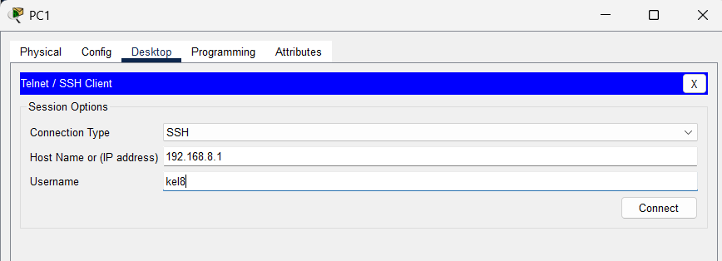
- Masukan password yang telah di buat, dan kita sudah bisa menggunakan Telnet/SSH
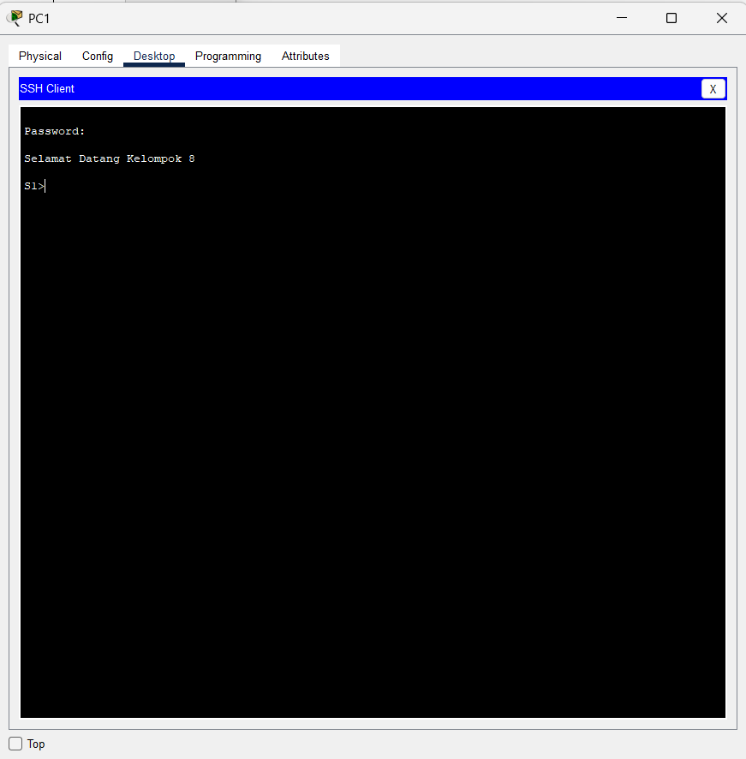
- Analisis percobaan 2
Pada percobaan kedua, PC-Admin berperan sebagai perangkat konfigurasi yang terhubung ke switch melalui port console menggunakan kabel RS232, sedangkan PC-Client (PC2) digunakan untuk mengakses switch secara remote menggunakan protokol SSH melalui kabel straight yang tersambung ke port FastEthernet0/1 pada switch.
Switch telah dikonfigurasi dengan hostname S1 dan ditambahkan pesan sambutan berupa banner login dan banner MOTD sebagai bentuk identifikasi dan peringatan bagi pengguna yang mencoba masuk ke sistem.
Pengaktifan SSH dilakukan dengan menetapkan domain name (prakpjk25.id), pembuatan akun lokal (username kel8 password passworduserkel8), serta menghasilkan RSA key dengan panjang 2048 bit guna memastikan komunikasi terenkripsi dan aman. Untuk memungkinkan akses jaringan, diberikan alamat IP statis pada interface VLAN 1 yaitu 192.168.8.1, lalu diaktifkan dengan perintah no shutdown.
Setelah konfigurasi selesai, PC2 berhasil melakukan koneksi ke switch melalui SSH dengan memasukkan IP dan kredensial yang sesuai, membuktikan bahwa pengaturan protokol SSH telah berhasil dan berfungsi dengan baik.

Kelompok 08
Muhammad Khiesichella Putra Yudanto | Christopher Justin Harto Oematan | Ahmad Putra Cahyo | Muhammad Zhorif Zaidaan Ramadhan
ttd | ttd |  | ttd

